ALUNO (A):

DATA: / / 2019
LISTA DE EXERCÍCIO-LÍNGUA PORTUGUÊSA

SÉRIE: 6º ANO

1º BIMESTRE

PROFESSOR (A): DANIELA
Nota:

Nº DE QUESTÕES:
25

01- Leia a capa da revista Época para responder a questão abaixo:
Identifique, na capa da revista o tema principal.
(A) e o seu dinheiro também.
( B) Revista Época.
( C) ...e o Brasil cresce tão pouco?
(D) Por que você trabalha tanto...
02-Que tipo de linguagem encontramos no texto abaixo?
(A) Verbal.
(B) Não verbal.
(C) Linguagem mista (verbal e não verbal).
(D) A placa acima não é considerada texto.

03-Leia as palavras abaixo e assinale D para dígrafo e EC para encontro consonantal:

( ) pássaro
( ) substantivo
( ) onda
( ) exceto
(A) D-EC-D-D
(B) EC-EC- D-D
(C) D- EC-D-EC
(D) D-D-D-EC
04-Todas as palavras abaixo apresentam encontro consonantal, EXCETO:
a) Atleta – cravo - prata;
b) Urna – catraca – carne;
c) Crise – mesóclise – pneu;
d) Carro – chuvoso – barriga.
Leia o texto:

O QUE É UMA TEMPESTADE SOLAR E COMO ELA AFETA A TERRA

A NASA já registrou rajadas de radiação do Sol que poderiam matar um ser humano, mas isso foi em 1972 e só atingiria astronautas em órbita

O Sol não é só uma estrela que influencia os planetas ao seu redor, ele também é um corpo em constante variação, com explosões violentas de radiação, e um exímio formador de energia em quantidades absurdas para os padrões terrestres.
Sua massa –de cerca de 330 mil vezes à da Terra –corresponde a 99,86% da massa do Sistema Solar. O apelido de Astro Rei não é mera força de expressão. Essa esfera gigante é composta, basicamente por Hidrogênio e Hélio, sendo que 3/4 de seu total é reservado ao primeiro elemento. Menos de 2% de sua composição consiste em elementos pesados, como oxigênio e carbono.
Diferente dos planetas que são considerados rochosos, como a Terra e Marte, ou gasosos, como Saturno e Júpiter, nossa fonte de calor é formada por plasma, gasoso na superfície e mais denso conforme se aproxima do núcleo.
É exatamente ali, em seu coração, sob uma temperatura de 15 milhões de graus centígrados, que as reações químicas nucleares mais selvagens acontecem. São até 600 milhões de toneladas de hidrogênio convertidos em hélio por segundo. A diferença da massa dos dois elementos é expelida em forma de energia. Para sair do núcleo e chegar até a superfície da estrela, essa energia leva até um milhão de anos –um contraste bem grande com o tempo que as partículas do Sol levam para chegar até a Terra: 8 minutos.
[...]
Os astrônomosestimam que o nosso Sol tenha 4,5 bilhões de anos.Considerando que uma estrela dessa grandeza mantém seu brilho por até 10 bilhões de anos, ainda teremos muito com o que nos preocupar.

Os efeitos na Terra
Os aparelhos tecnológicos que usamos na Terra sofrem grande influência do clima espacial. Aparelhos como GPS e comunicadores que dependem de frequência de rádio, como aviões, podem ser impactados por esses presentes do Sol.
[...] A NASA está sempre atenta às atividades solares. A agência espacial garante que mantém uma frota de naves heliofísicas que monitoram o ambiente espacial entre o Sol e a Terra. Além disso, existem eventos naturais impressionantes e maravilhosos que só acontecem graças à influência do Sol, como a aurora boreal e a austral, que são o efeito mais visível do Astro Rei em nosso mundo.

FERNANDES, Nathan. O que é uma tempestade solar e como ela afeta a Terra. Galileu. 13 maio 2016. Disponível em: <http://revistagalileu.globo.com/Ciencia/Espaco/noticia/2016/05/o-que-e-uma-tempestade-solar-e-como-ela-afeta-terra.html>. Acesso em: 20 abr. 2017.

Glossário:
exímio: que é perfeito, excelente.
plasma: gás altamente ionizado.
navesheliofísicas: naves que auxiliam no estudo do campo magnético que rodeia a Terra e suas interações com os ventos solares.

05-Esse texto foi escrito com que objetivo?
_________________________________________________________________________________________________________________________________________________________________________________________________________________________________________________________________________________
06- Segundo o texto, por que o Sol é também conhecido como Astro Rei?
______________________________________________________________________________________________________________________________________________________________________________________
______________________________________________________________________________________________________________________________________________________________________________________
Releia este trecho do texto e responda às questões.

“É exatamente ali, em seu coração, sob uma temperatura de 15 milhões de graus centígrados, que as reações químicas nucleares mais selvagens acontecem.” (4º parágrafo)

07- As reações químicas que ali acontecem são consideradas selvagens. Por quê?

______________________________________________________________________________________________________________________________________________________________________________________
______________________________________________________________________________________________________________________________________________________________________________________

08-Considerando a idade do Sol e a estimativa de brilho de uma estrela dessa grandeza avaliadas por astrônomos, quanto tempo ainda resta ao Astro Rei?
______________________________________________________________________________________________________________________________________________________________________________________

09- Transcreva do trecho final do texto a informação de que Sole Terra são constantemente vigiados como forma de prevenção contra qualquer “surpresa” solar.
______________________________________________________________________________________________________________________________________________________________________________________
______________________________________________________________________________________________________________________________________________________________________________________

Leia a tirinha

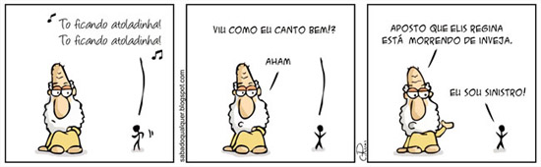
10- Qual a figura de linguagem está presente na tira?
___________________________________________________________________
11- Classifique as frases abaixo em metonímia ou metáfora
Gosto de ouvir Titãs.
_____________________________________________________________________
A doçura do teu olhar é minha vida.
_____________________________________________________________________
12- No segundo quadrinho da tira temos uma linguagem verbal, não verbal ou mista?
_________________________________________________________________________________________________________________________________________________________________________________________________________________________________________________________________________________
13- Assinale a alternativa que classifica corretamente a frase abaixo em:
“A vida é um incêndio.”
a) metáfora
b) metonímia
c) Ironia
d) onomatopéia
14- Leia o trecho:
“Eu já li Machado de Assis”.
Qual figura de linguagem esta presente na frase acima:

A) metáfora
B) metonímia
C) Ironia
D) Onomatopéia
15- Assinale a alternativa em que há um erro ortográfico na escrita da palavra:
a)Assegurar
b)Opressão
c)Profissão
d)Recursso
16-Leia a frase: A floricultura esta muito linda. A palavra floricultura é um substantivo:
a) primitivo
b) derivado
c) composto
d) coletivo
17- Assinale a letra que preenche corretamente as lacunas das frases apresentadas. O ladrão foi pego em _________, quando tentava levar _______quantia, devido a uma caminhões bem em frente ao banco.
a) flagrante – vultosa – coalizão.
b) fragrante – vultuosa – colisão.
c) flagrante – vultosa – colisão.
d) fragrante – vultuosa – coalizão.

Leia o texto abaixo:

O anúncio do vencedor do Prêmio Nobel de Literatura de 2016 surpreendeu muitas pessoas. No dia 13 de outubro, a Academia Sueca anunciou que o astro norte-americano da música pop, Bob Dylan, era o premiado.
A escolha foi recebida com pouca receptividade por alguns e com alegria e reconhecimento por muitos. Estes consideram que a escolha inusitada reflete um avanço na forma de entender a arte literária.
As manifestações negativas giram justamente pelo fato de Dylan ser músico e, apesar de poeta, não ser escritor de ofício.
A Academia Sueca, a responsável pela seleção do escritor, declarou que a escolha levou em conta a criação de novas expressões poéticas.

18-Retire do texto 3 substantivos comuns e 3 substantivos próprios

Substantivos comuns:___________________________________________________________
_____________________________________________________________________________

Substantivos próprios:___________________________________________________

______________________________________________________________________

19- Complete o sentido das frases com os substantivos abstratos do quadro abaixo:

Colheita- opinião, poluição- doença- habilidade
a) Os problemas com a _______________ afetaram a distribuição das leguminosas.
b) Zika é uma ___________________________ causada pelo mosquito da dengue.
c) A __________________________________ ambiental destrói o meio ambiente.
d) O aprendiz mostrou ter grandes ______________________________________.
e) Eu já falei e dei a minha ____________________________________________.

20- Reescreva as frases mudando os adjetivos em destaque no grau superlativo sintético.
a) A prova estava difícil.
_______________________________________________________
b) O ator é engraçado e humilde.
_______________________________________________________
c) A professora é magra e sensível.
_______________________________________________________
d) Pedro é amável e divertido.
_______________________________________________________
21- Dê o sinônimo das palavras grifadas abaixo:

- A flor é bonita

______________________________________________________________________

b) A menina é feliz

______________________________________________________________________

c) A mamãe conseguiu um emprego.

_____________________________________________________________________

22-Ligue os antônimos correspondentes
Fechado | Escuro
Frio | Duro
Mole | Quente
Claro | Aberto
Grande Pequeno
Feio | Verdadeiro
Vida | Morte
Delicado | Grosseiro
Falso | Bonito

Leia a tirinha
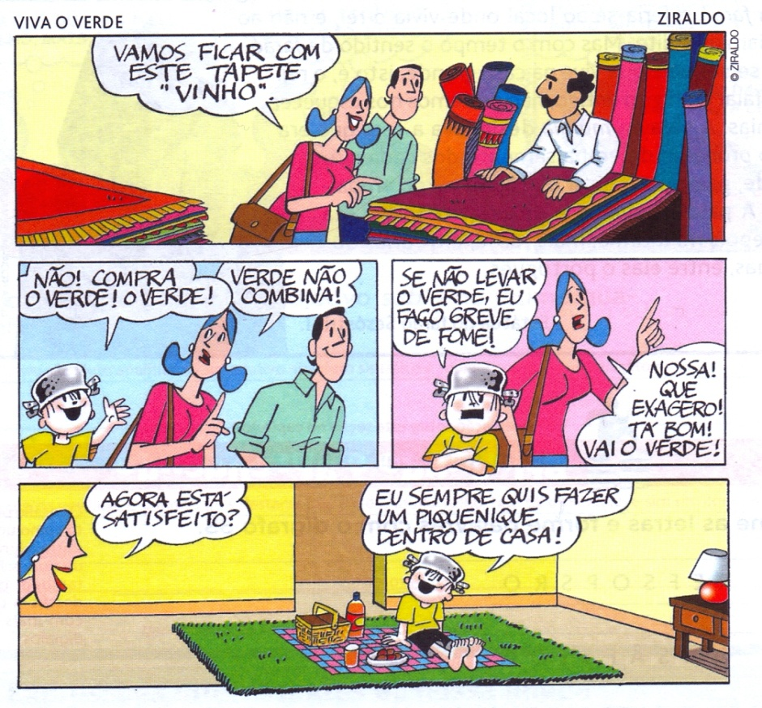

23- No primeiro quadrinho da HQ, a palavra vinho tem valor de adjetivo ou substantivo? Por quê?

______________________________________________________________________________________________________________________________________________________________________________________
___________________________________________________________________________________________

24-Que adjetivo foi usado no último quadrinho da historinha em quadrinhos? Passe esse adjetivo para o grau superlativo sintético.
_________________________________________________________________

______________________________________________________________________

25- Reescreva as frases abaixo corrigindo os erros ortográfico das palavras.

a) O aluno estudou muito para a avaliasão.
____________________________________________________________________

b) A criança neceu hoje.
____________________________________________________________________

c) É proibido a explorasão de crianças.
____________________________________________________________________

d) O hino nasional é brasileiro.

_____________________________________________________________________

